**РОССИЙСКИЙ УНИВЕРСИТЕТ ДРУЖБЫ НАРОДОВ**

**Факультет физико-математических и естественных наук**

**ОТЧЕТ**

**по лабораторной работе № 1**

*дисциплина: Операционные системы*

Студент: Подлесный Иван Сергеевич

Группа: НКНбд-01-21

**МОСКВА**

2022 г.

ЦЕЛЬ РАБОТЫ

Приобретение практических навыков установки операционной системы на виртуальную машину, настройки минимально необходимых для дальнейшей работы сервисов.

Ход работы

Примечание: виртуальная машина и операционная система Fedora Linux устанавливалась поверх операционной системы Microsoft Windows 10, поэтому пришлось пропустить несколько шагов.

1.Создаем виртуальную машину с Fedora Linux, и называем ее по соглашениям именования:

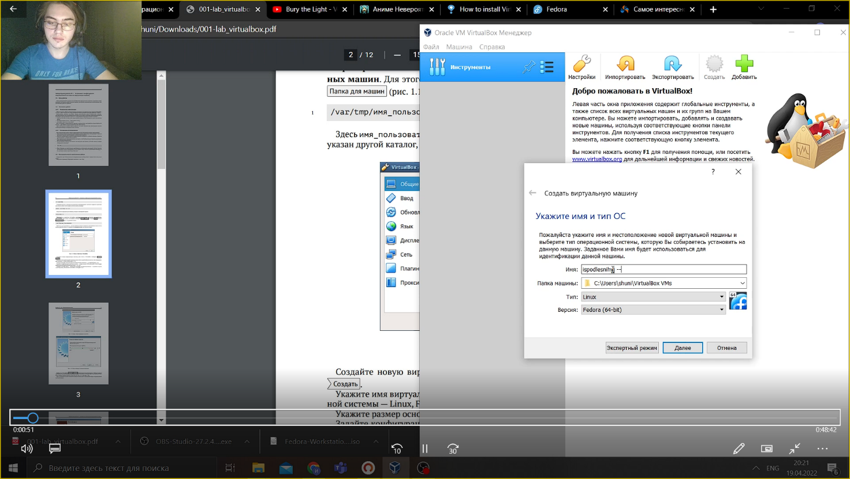

1.2. Задаем количество оперативной памяти, размер и формат жесткого диска.

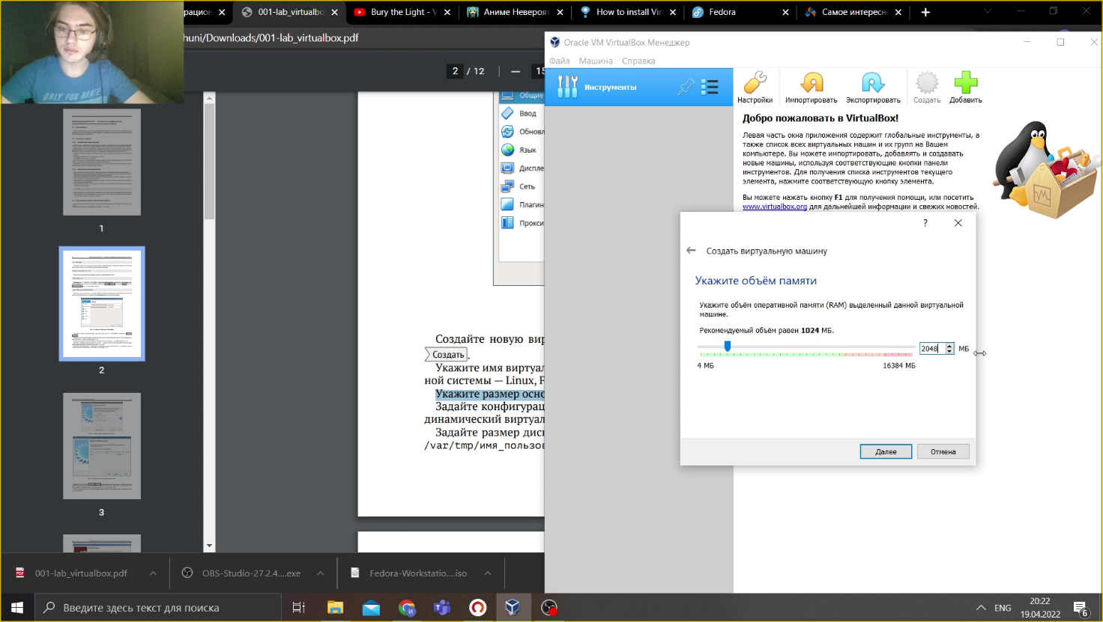

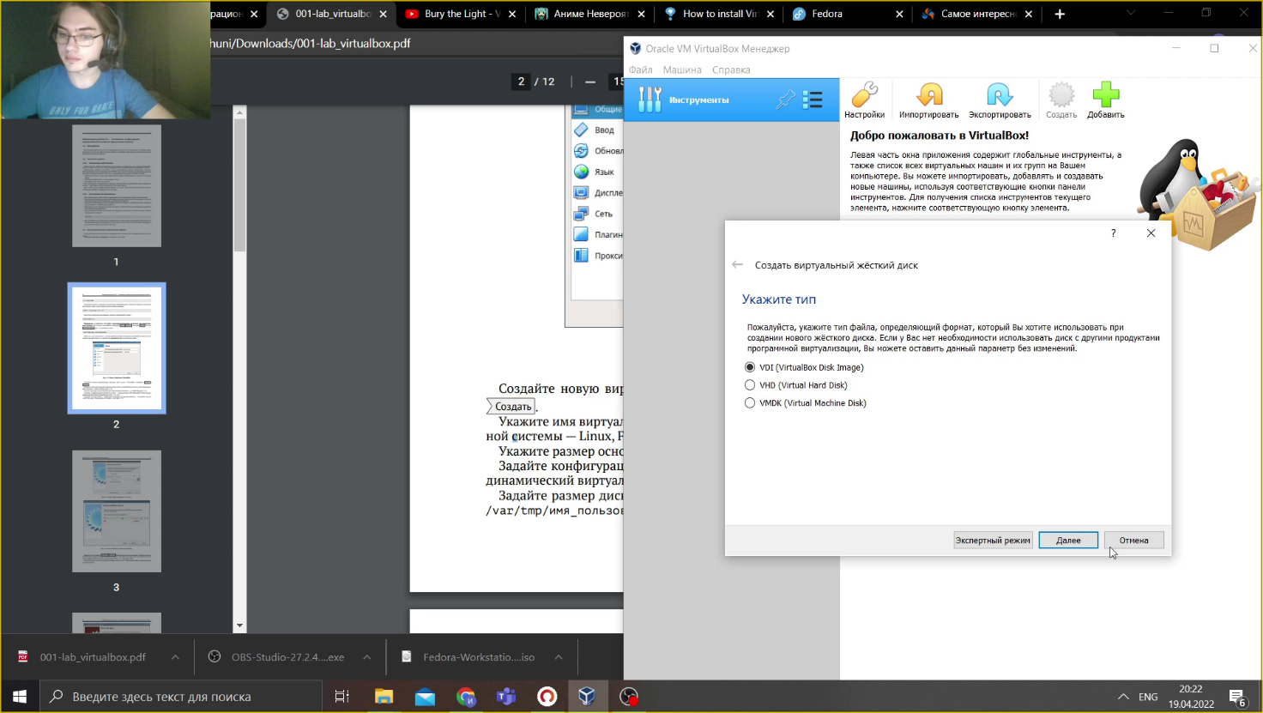

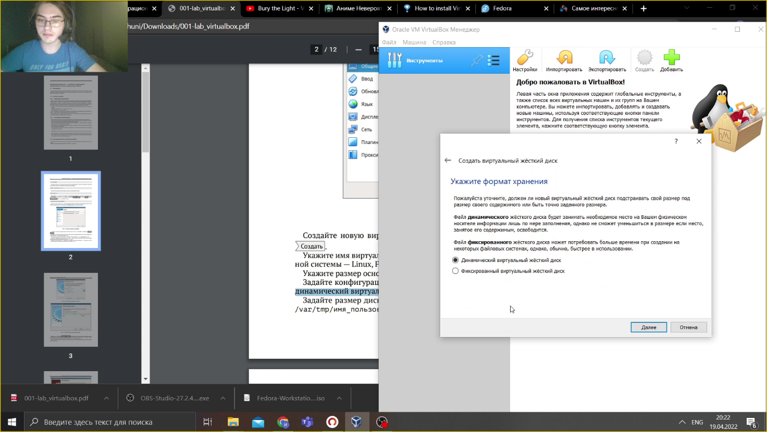

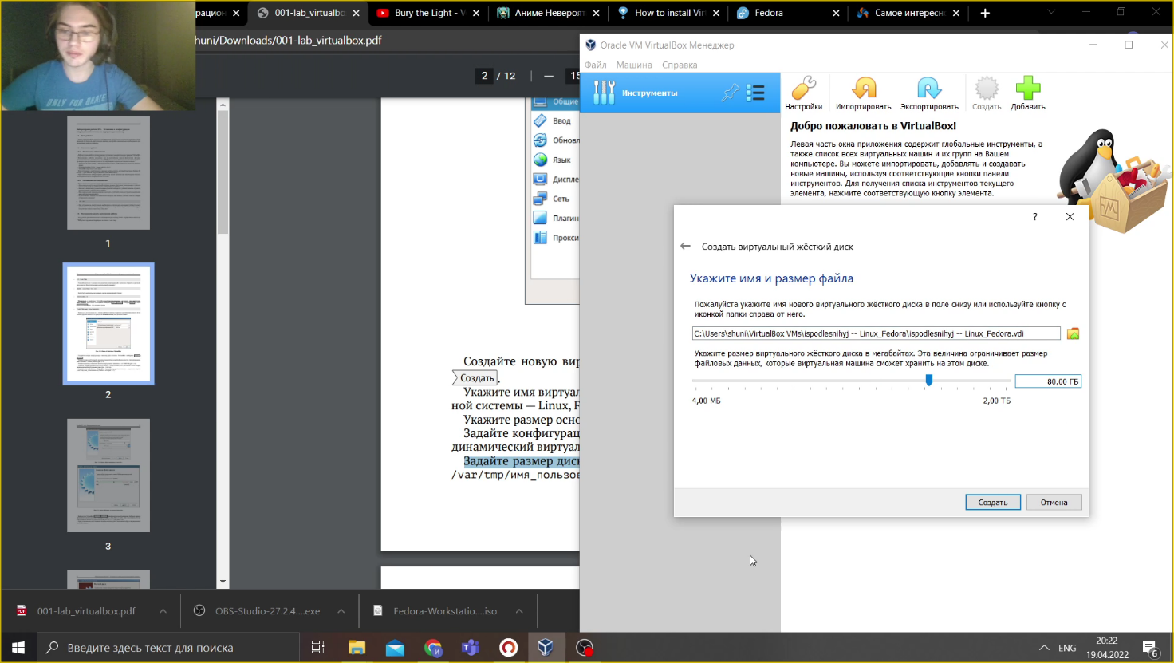

1.3.Выбор образа устанавливаемой операционной системы

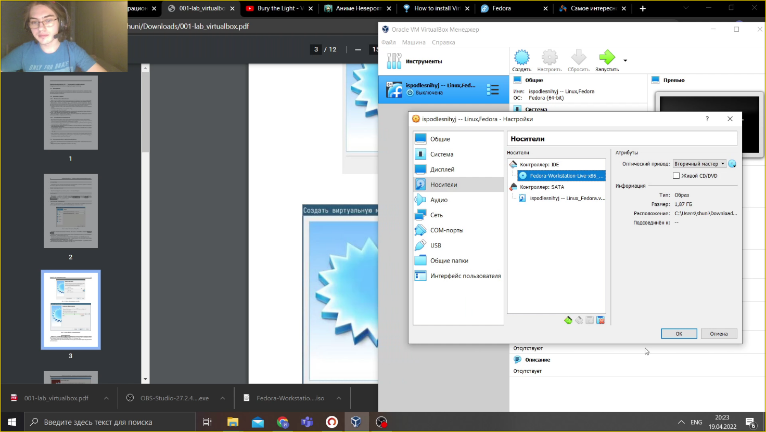

1.4. Выбор языка в устанавливаемой операционной системе

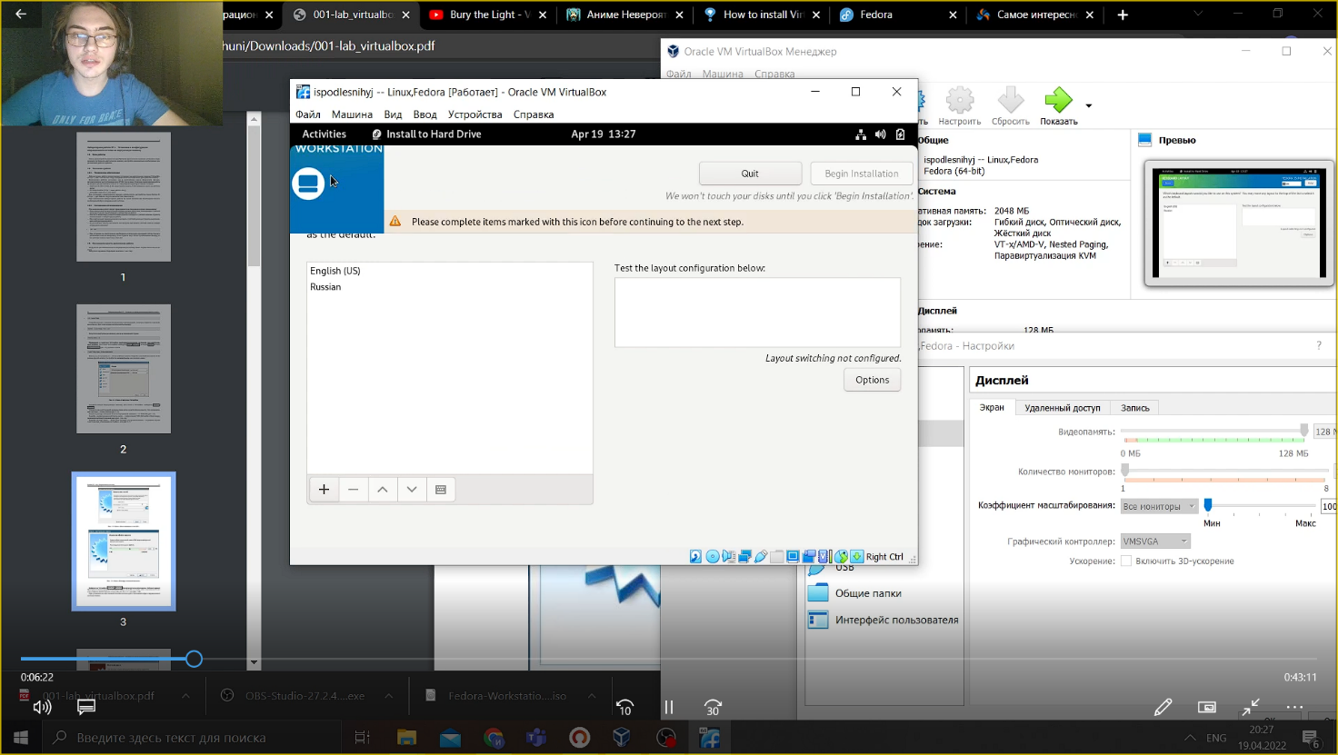

1.5.Выбор жесткого диска для установки Fedora Linux

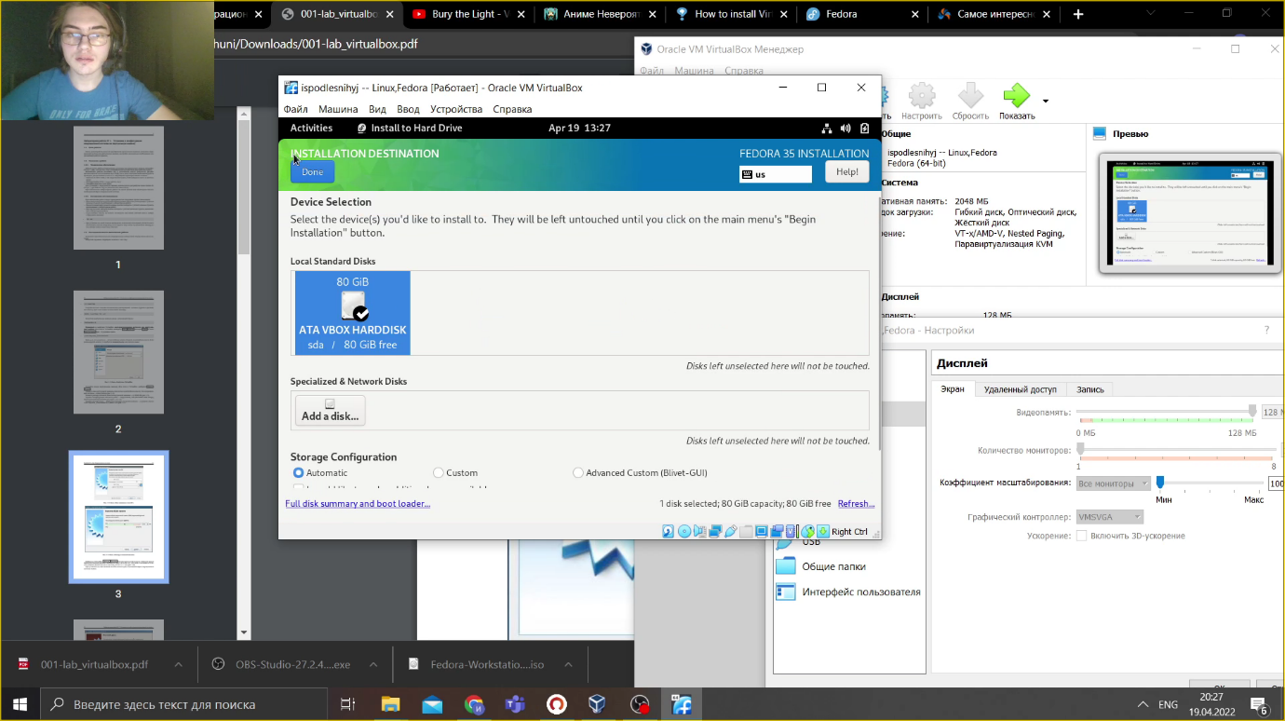

1.6.Дождаться завершения установки операционной системы и поменять образ диска на дополнение для операционной системы Fedora Linux

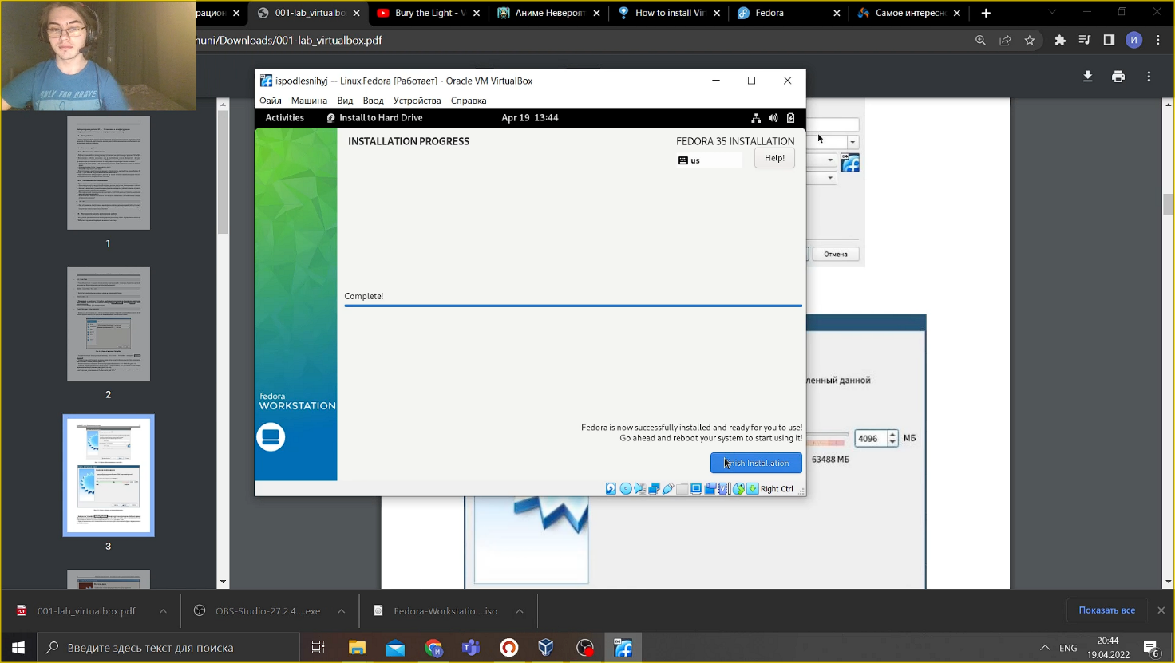

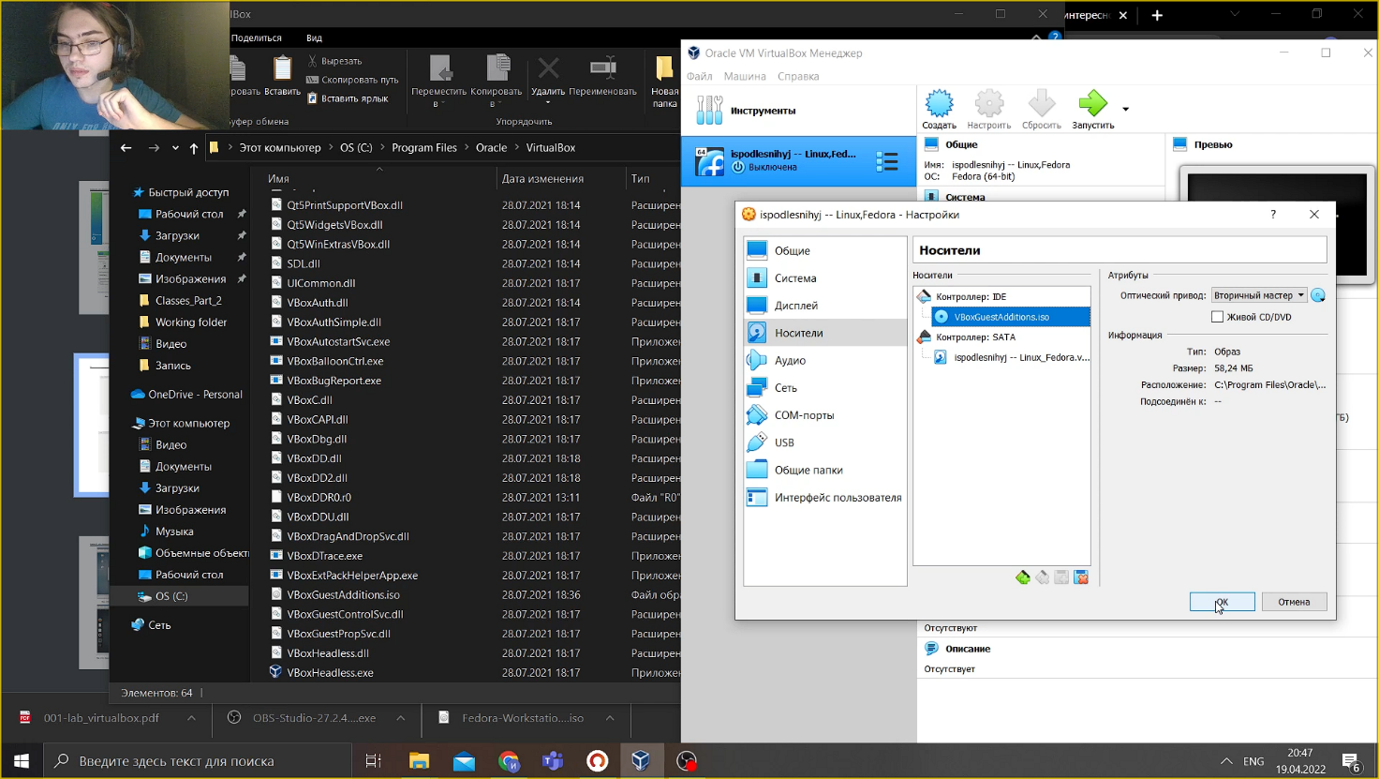

1.7.Добавление профиля

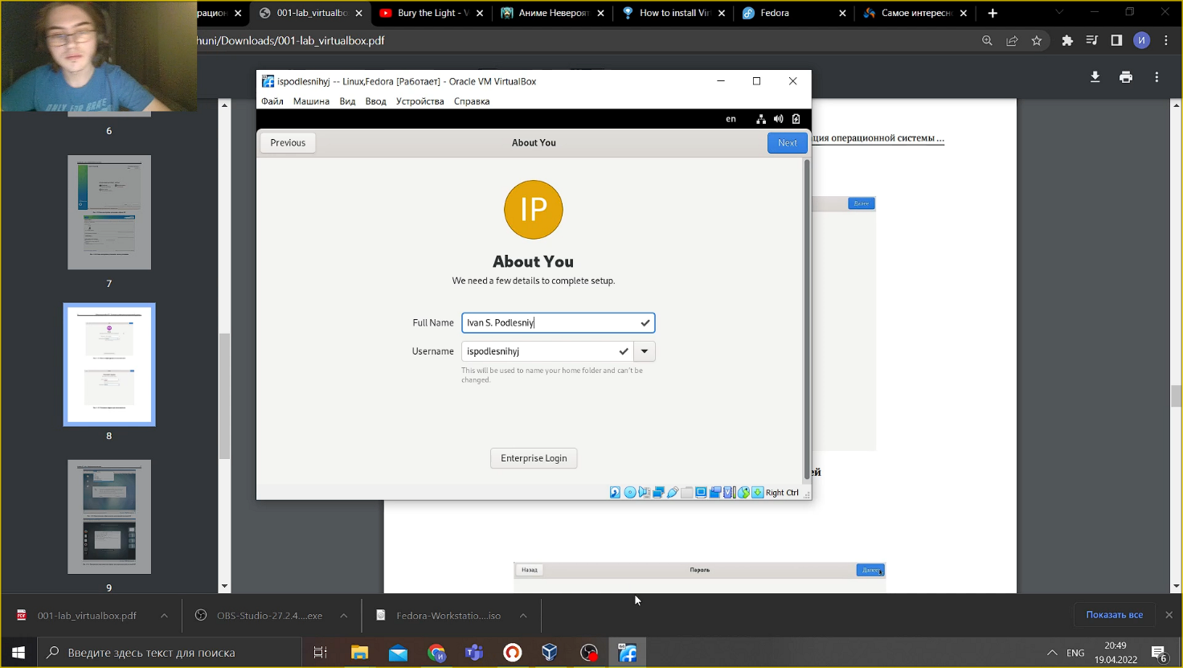

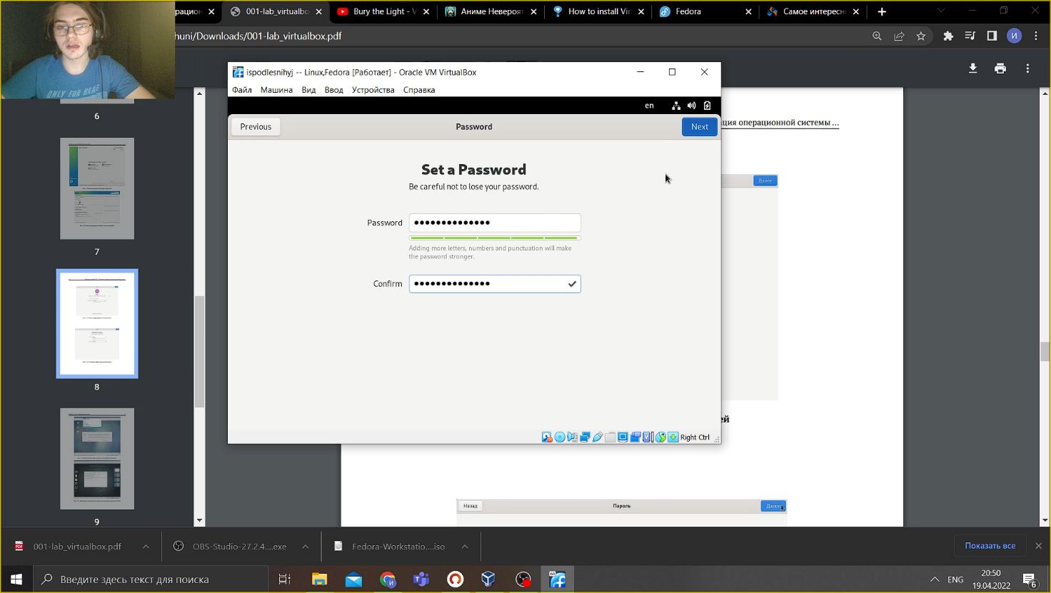

1.8.Установка дополнения для операционной системы( в моем случае не потребовалось)

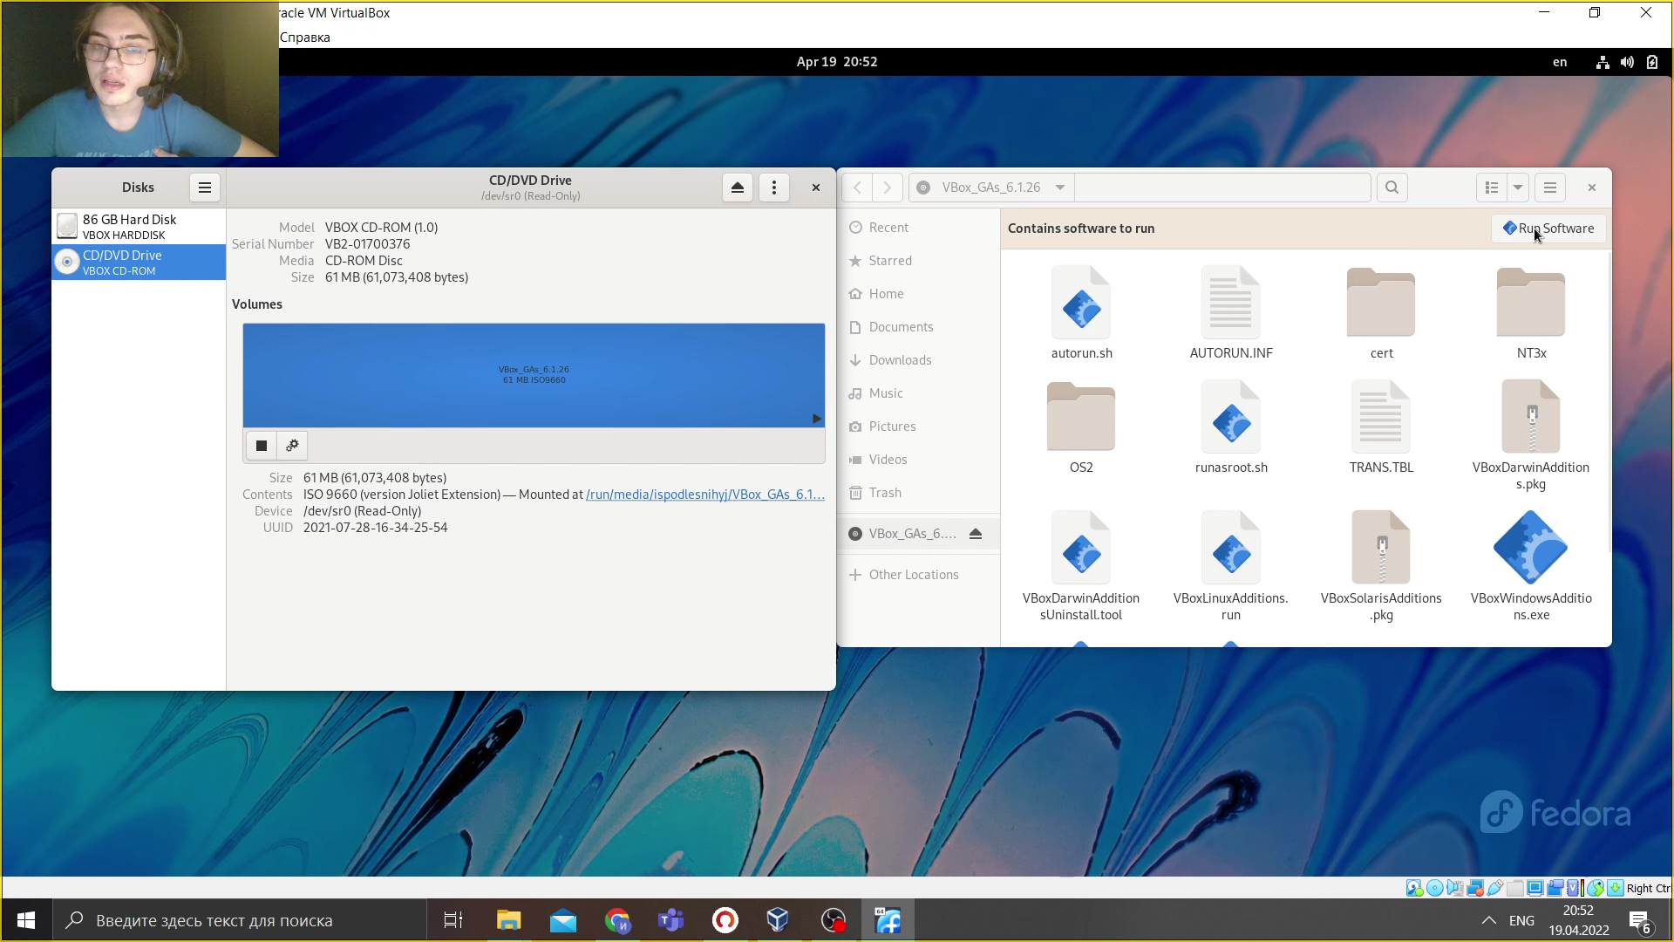

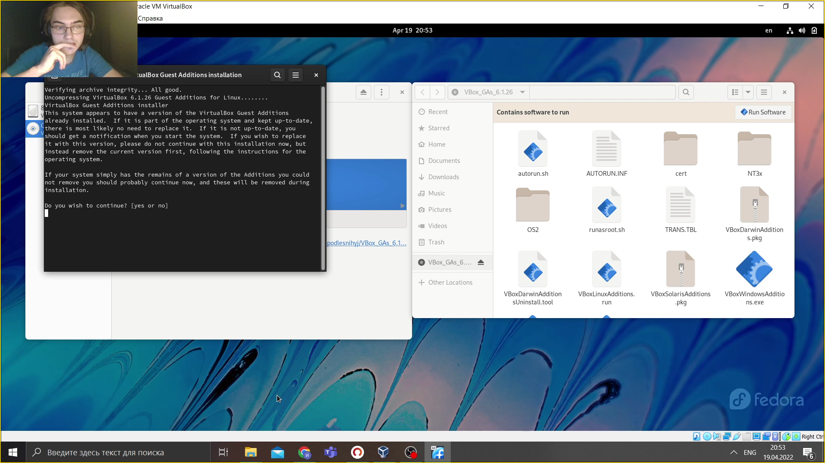

Установка имени пользователя и названия хоста

1. Получить доступ к полномочиям администратора( в моем случае пришлось дополнительно менять пароль к записи администратора(команда sudo passwd root) )

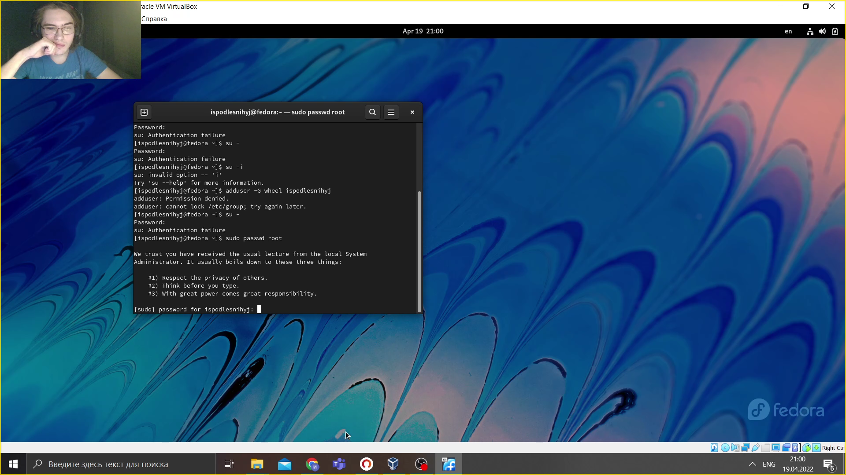

1. Создайте пользователя (вместо username укажите ваш логин в дисплейном классе):

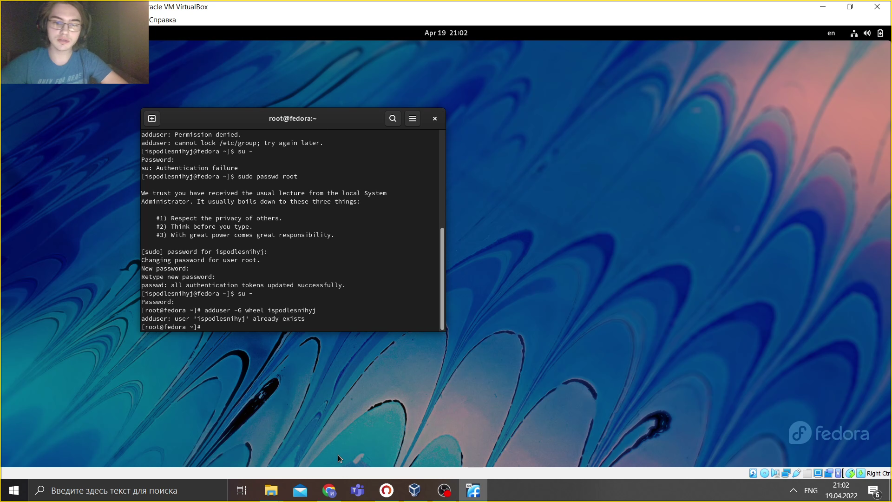

1. Задайте пароль для пользователя (вместо username укажите ваш логин в дисплейном классе): 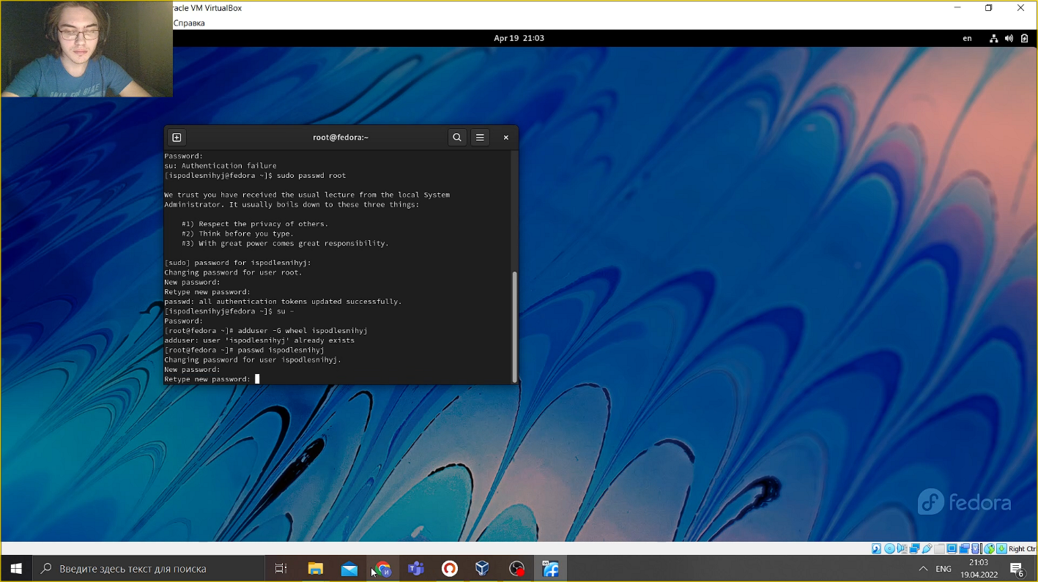
2. Установите имя хоста (вместо username укажите ваш логин в дисплейном классе):

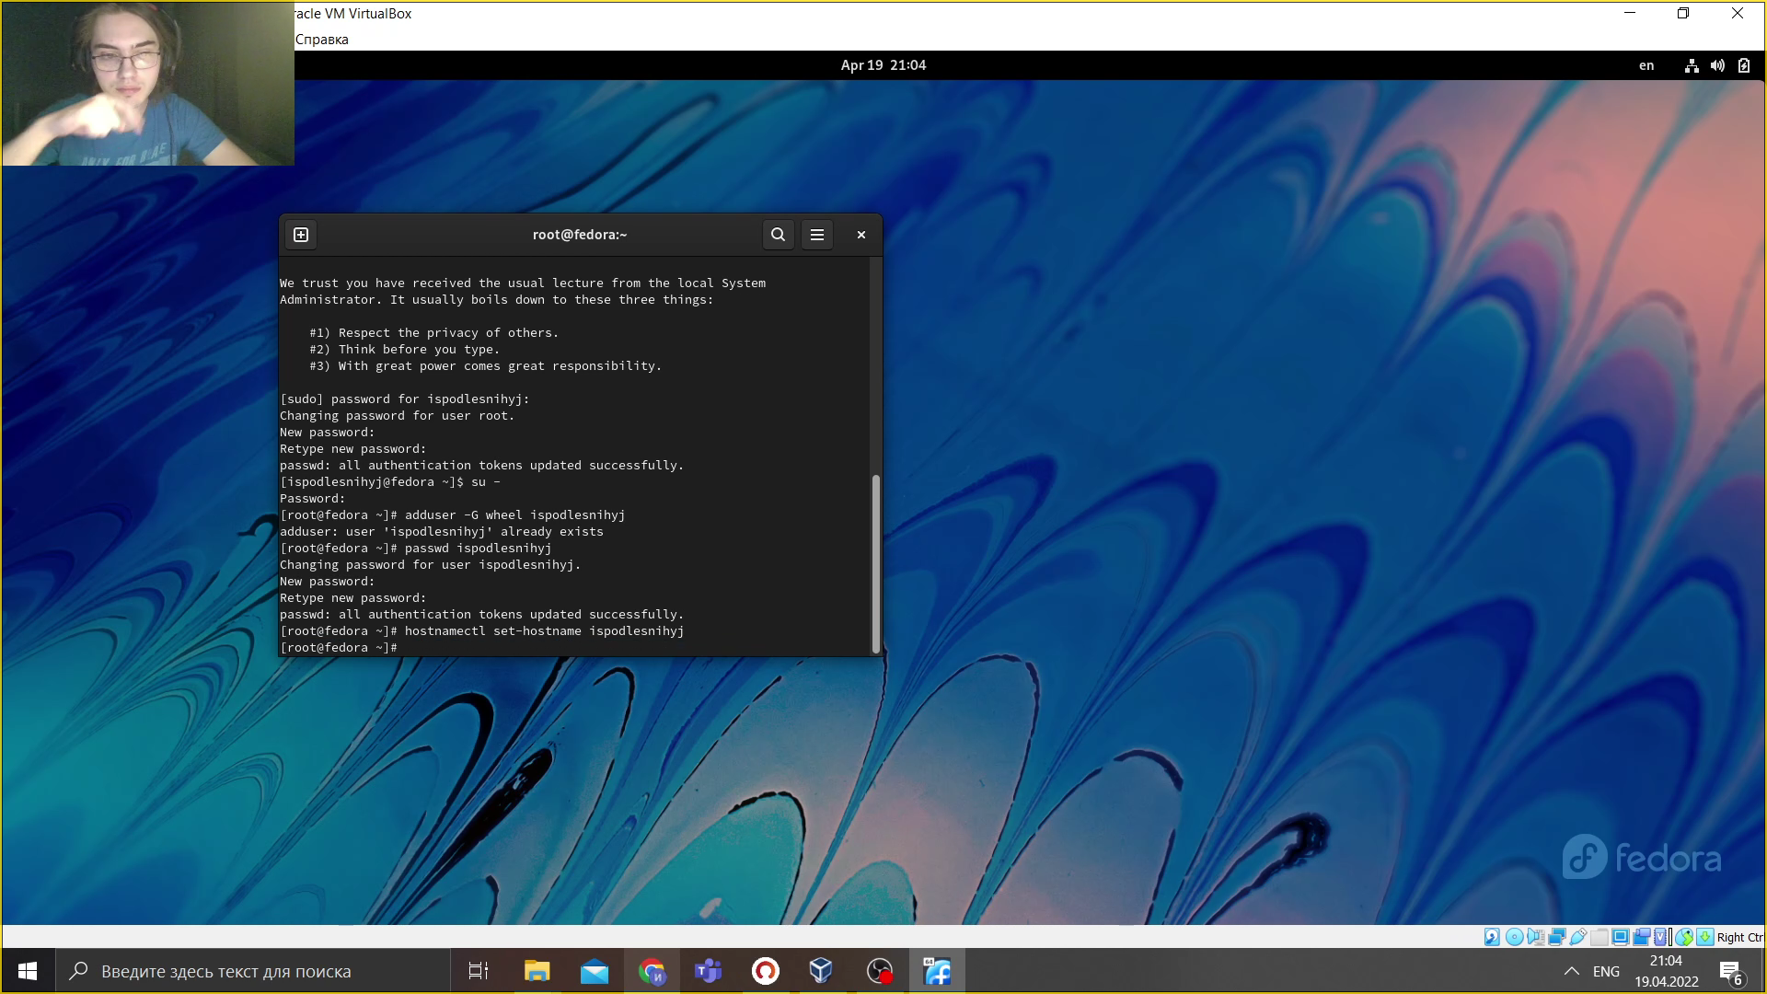

1. Проверьте, что имя хоста установлено верно:

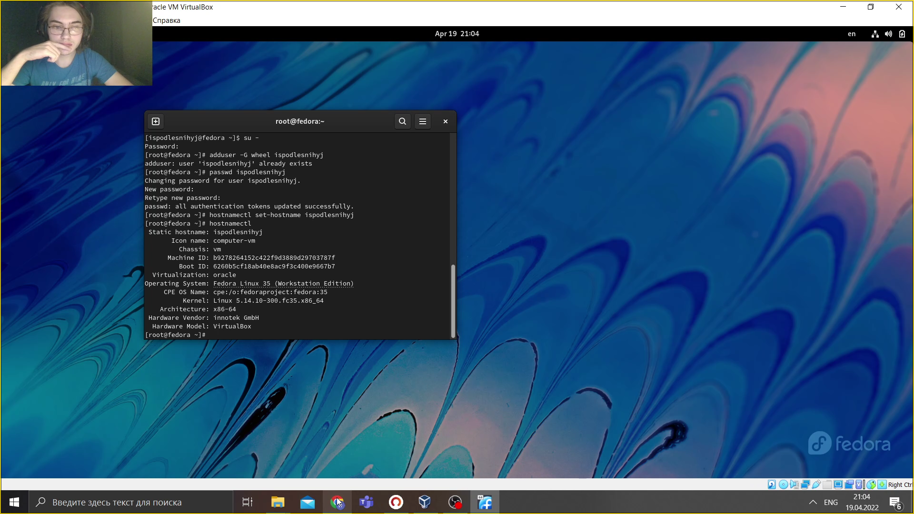

ВЫВОДЫ

Мы получили навыки установки операционной системы Fedora Linux на виртуальную машину и настроили ее для дальнейшей работы

Домашнее задание

Ответы:

1. Версия ядра Linux (Linux version). 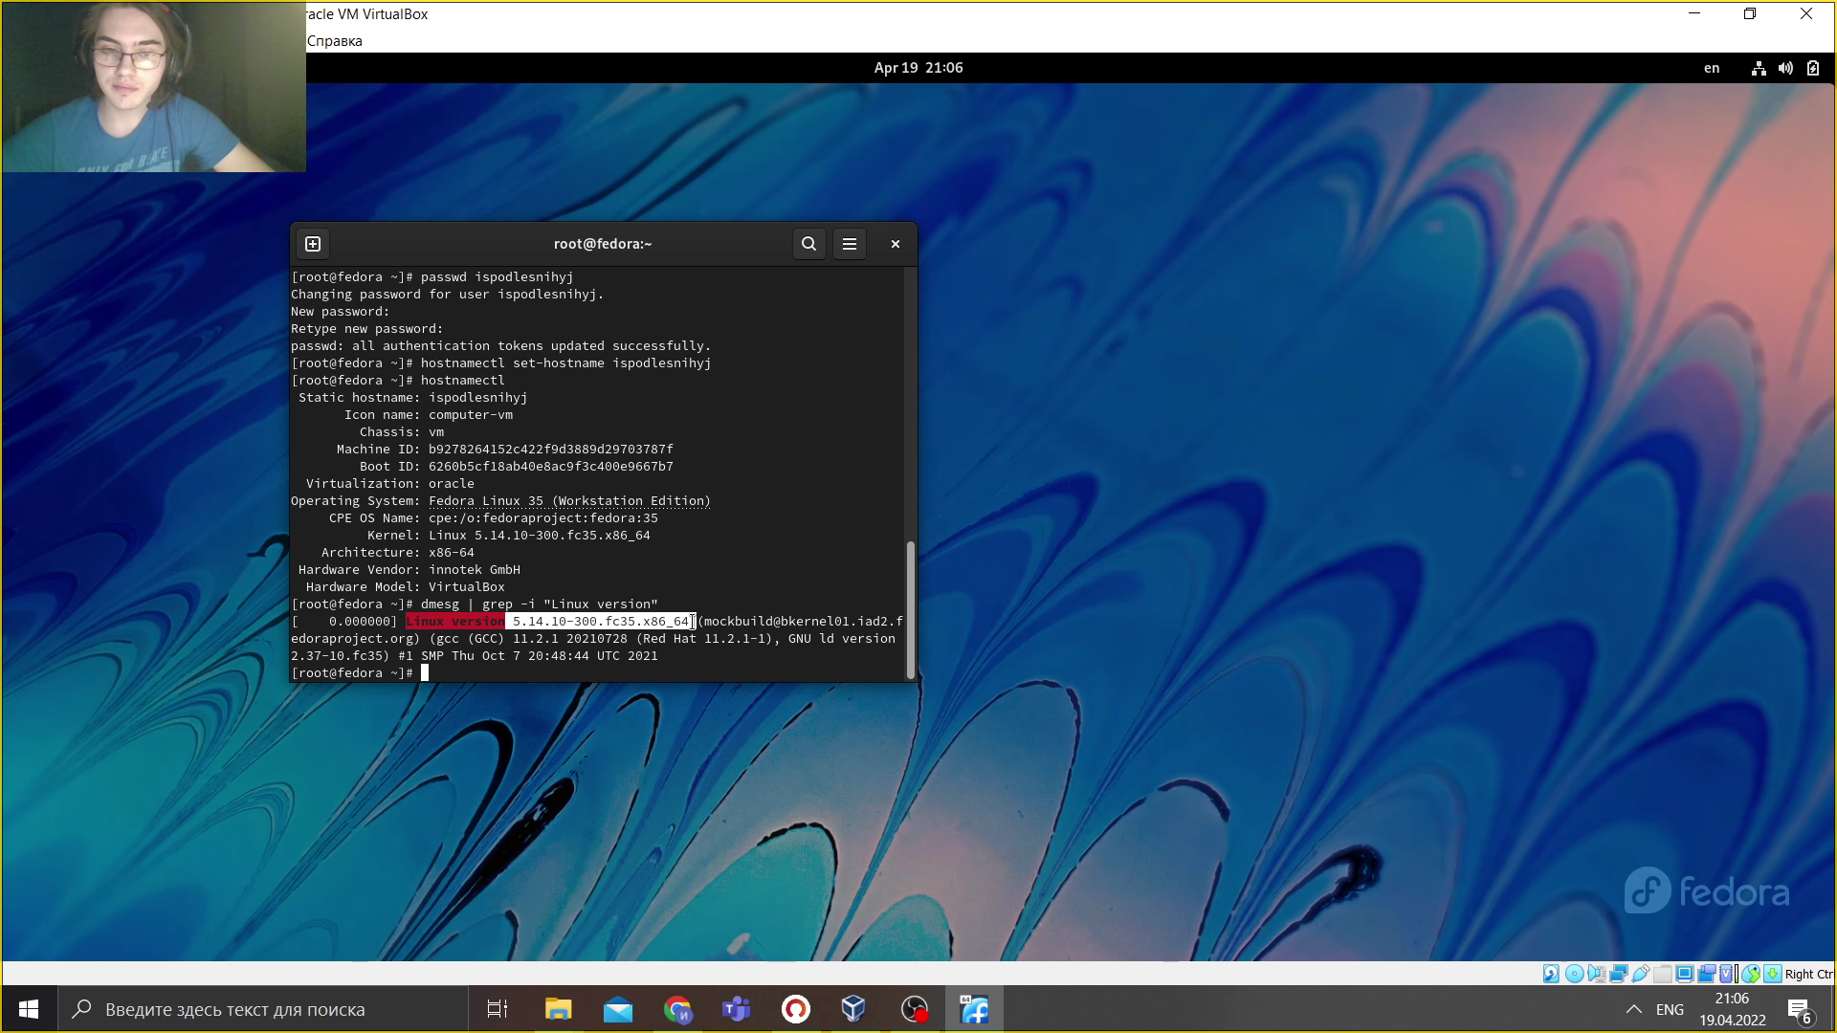
2. Частота процессора (Detected Mhz processor).
3. 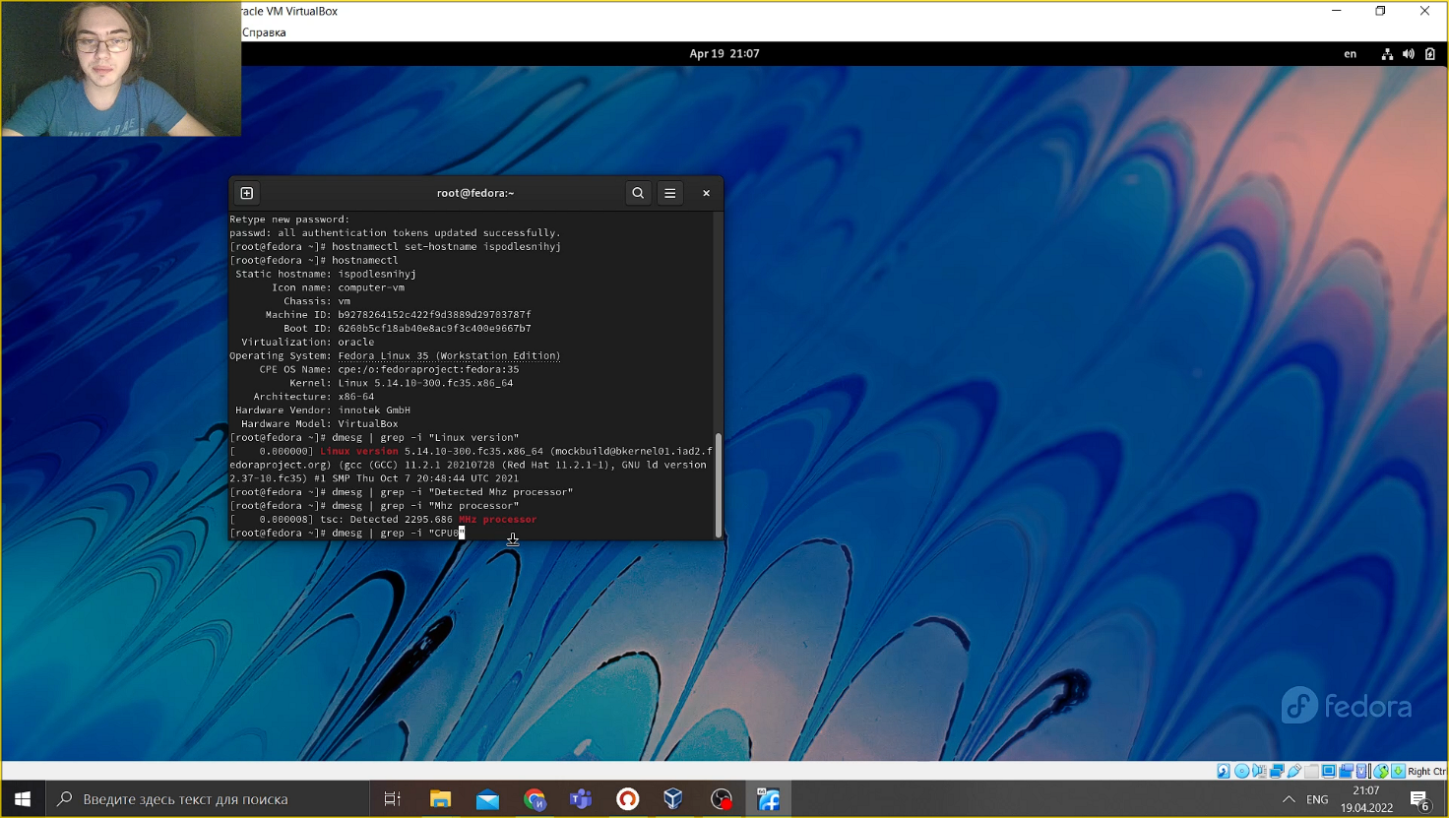
4. Модель процессора (CPU0). 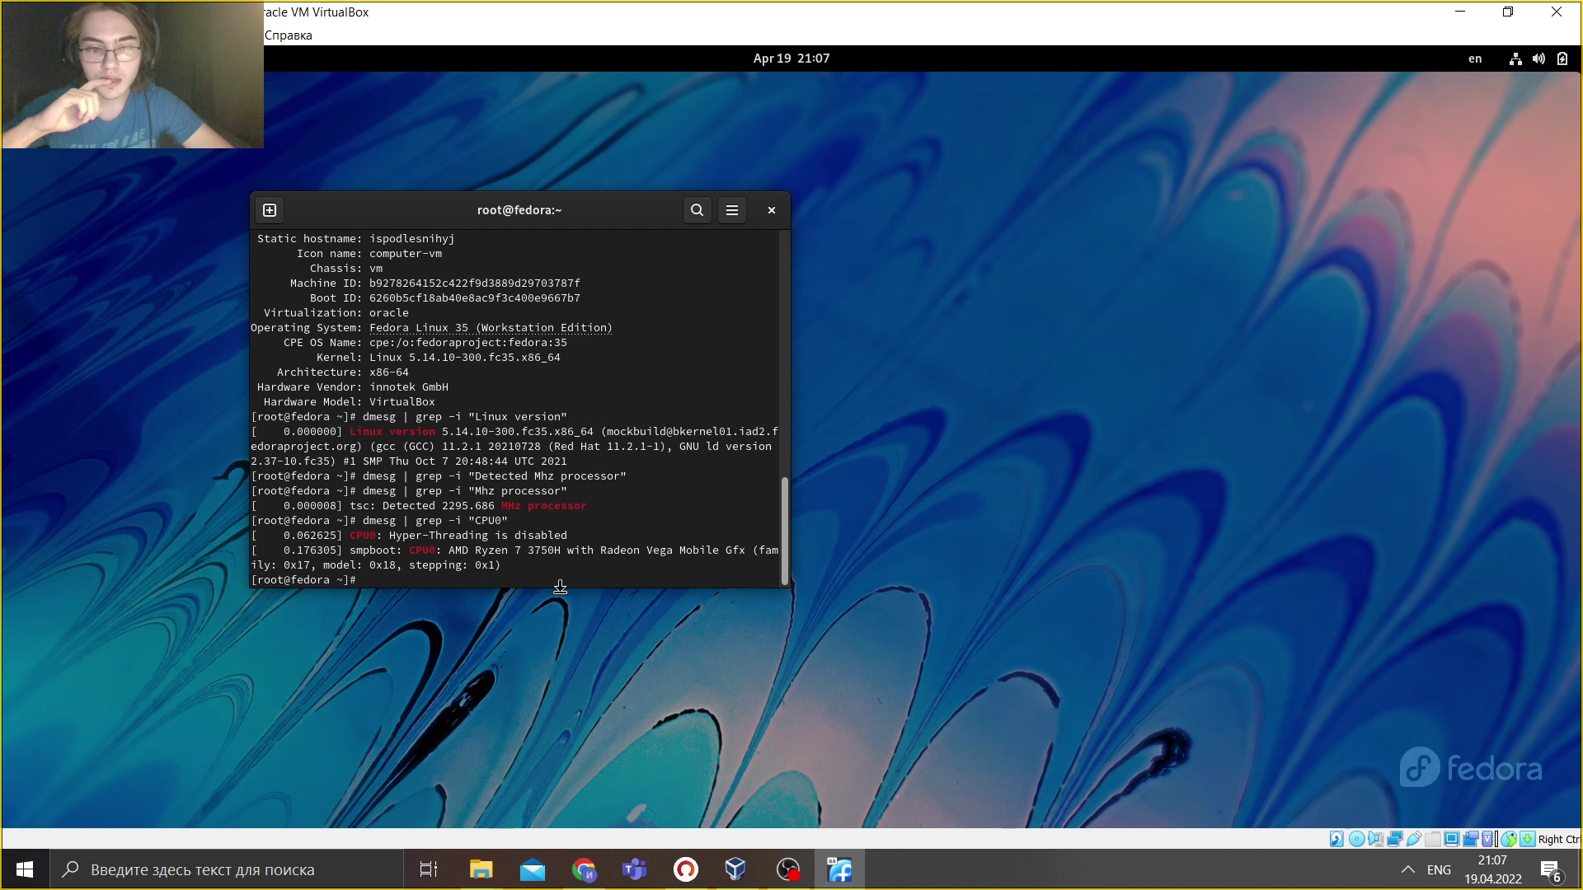
5. Объем доступной оперативной памяти (Memory available).

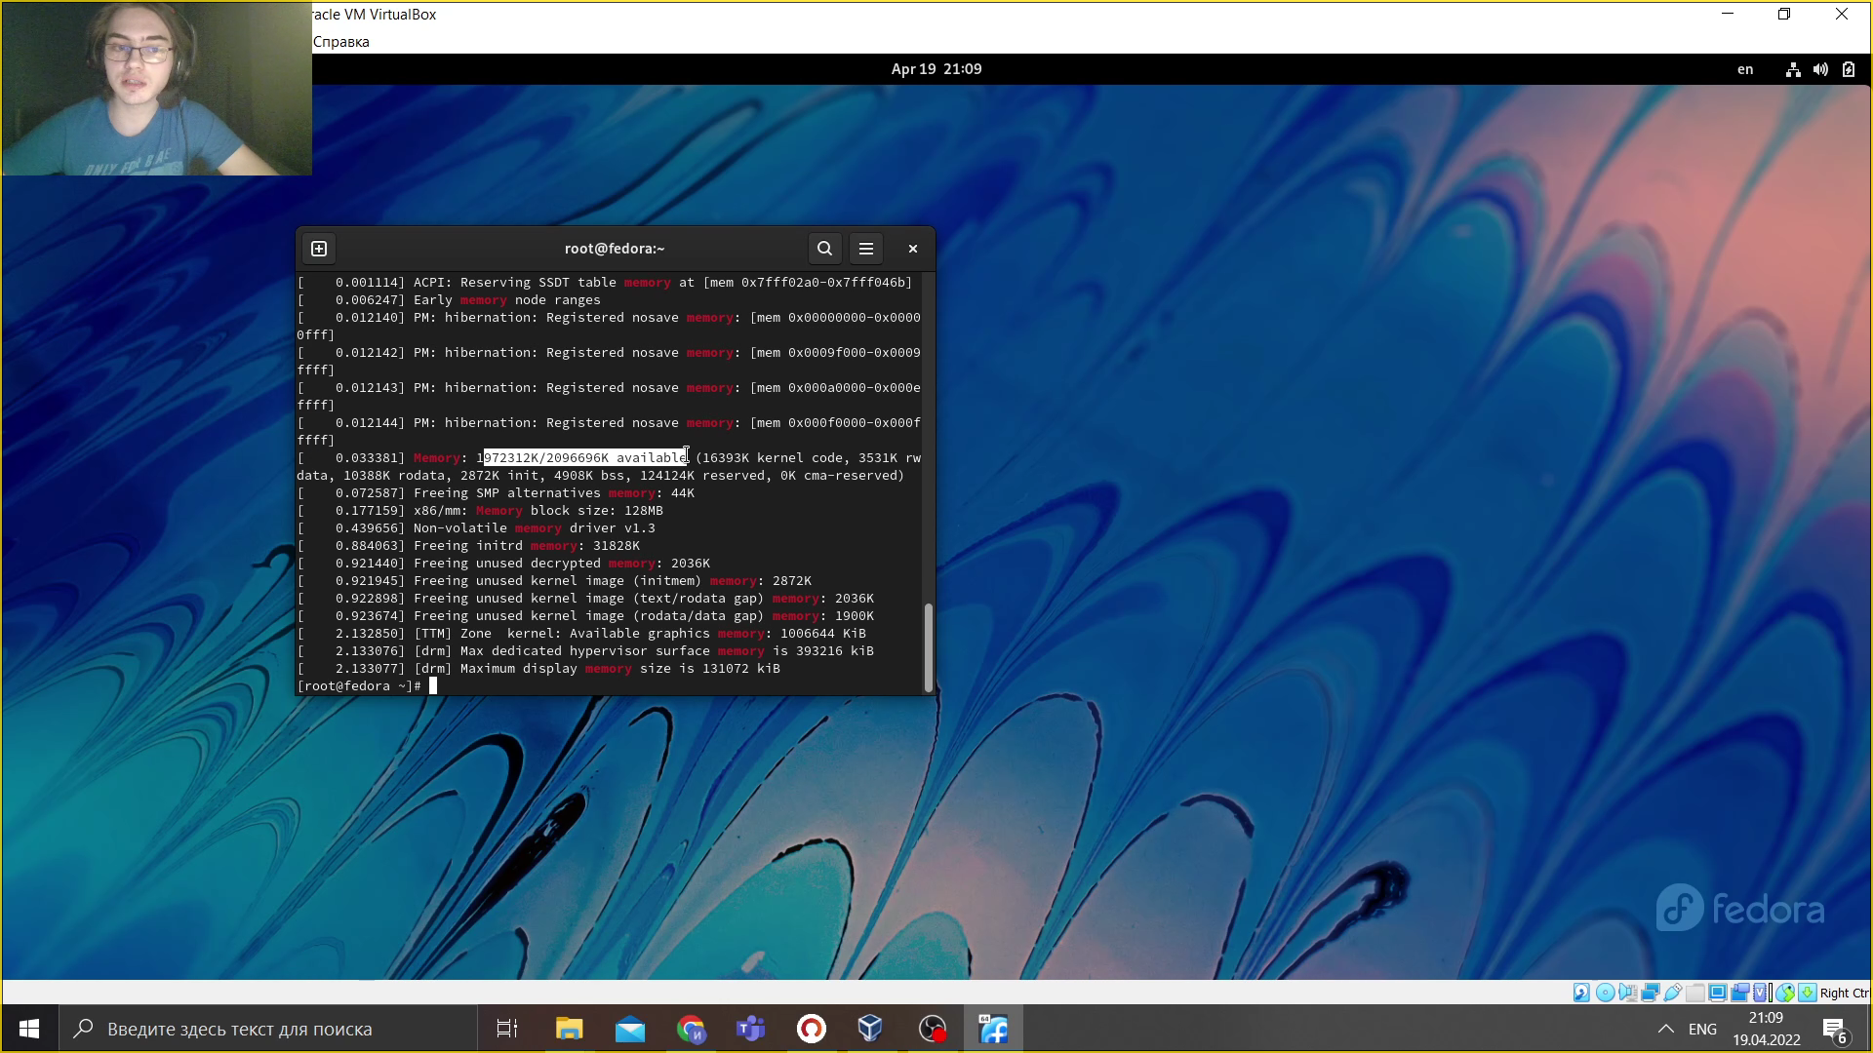

5. Тип обнаруженного гипервизора (Hypervisor detected). 